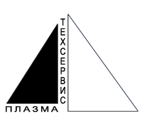
Общество с ограниченной ответственностью

«ПлазмаТехСервис - Украина»

Украина, г. Николаев, пр. Ленина, 7
Тел. +38 (0512) 59-32-19
Моб. +38 (050) 318-46-54, 318-22-10
ICQ 245132671
E-mail info@plasma.mk.ua Сайт www.plasma.fis.ru

Канадские печи

Канадские отопительные дровяные печи, известные в Канаде и США под названием free flow (свободный поток), очень удобны и практичны. Использование канадских печей – это простое и эффективное решение проблем, возникающих обычно при использовании традиционных дровяных печей и каминов, поскольку в этих системах большая часть тепла вместе с дымом выводится в дымоход из-за использования открытого огня.
Канадские дровяные печи также очень выгодны, так как позволяют с высокой эффективностью использовать самые распространенные виды топлива – дрова, торф, древесные и другие виды отходов. Работает печь по принципу дровяного газогенератора, т. е. «тлеющего горения». Топливо сжигается полностью в две стадии. В первой камере происходит процесс тления и образования печных газов, а во второй эти газы дожигаются до конца благодаря подаче воздуха во вторичную камеру.
Чудо-печка чрезвычайно экономична, КПД достигает показателя 75%. Конструкция печи такова, что она сама, за счет труб, опоясывающих топку, равномерно нагревает и перемешивает воздух по всему объему помещения. Поскольку дрова не горят, а тлеют, одной полной закладки хватает на 6-8 часов работы или даже больше.
Чтобы печь не только дарила животворное тепло, но и радовала глаз, ее можно оформить в виде камина, который украсит любой интерьер. А смонтировав систему воздуховодов (воздушного отопления), можно обогреть весь загородный дом. При этом вы получите быстрый нагрев воздуха в помещениях, возможность обогрева любых комнат (днем – одних, ночью – других), энергонезависимость, отсутствие затрат на эксплуатацию и много других явных преимуществ.
Область применения дровяных печей весьма широка. Это промышленные и бытовые помещения, цеха, мастерские, СТО, дачные дома, теплицы и т. д. Печь можно использовать также и для сушки пиломатериалов. Особенно актуально использование печи там, где нет других источников энергии (электричества, центрального отопления, газа) или энергия подается непостоянно.

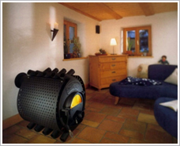

 | Calgary  Канадская отопительная печь "CALGARY" является высокоэффективным отопительным прибором и может применяться для отопления помещений объемом до 100 м³.  Область применения печи весьма широка - это промышленные и бытовые помещения, цеха, мастерские, СТО, гаражи, автомойки и т.д.  Описание модели  Дверцу печки можно оборудовать термостойким стеклом «SCHOTT ROBAX»,  которое представлено размером:  • модель С (стекло 240 х R 120 мм)  Технические характеристики
  Стандарт
  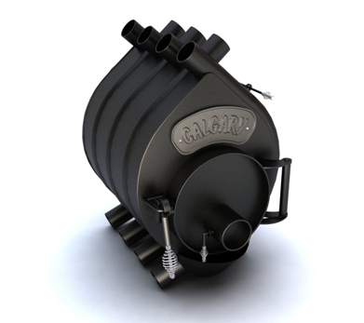
  Со стеклом
  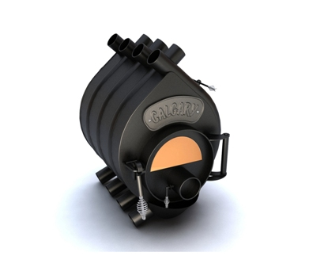
  215 $
  Наименование | Тип 00  CALGARY
  Объем помещения, м3 | 100
  Мощность, кВт | 6
  Высота, мм | 654
  Ширина, мм | 485
  Глубина, мм | 667
  Вес, кг | 67
  Диаметр дымохода, мм | 120
  Цена, $ | 188

Vancouver  Канадская отопительная печь "VANCOUVER" является высокоэффективным отопительным прибором и может применяться для отопления помещений объемом до 200м³.  Область применения печи весьма широка - это промышленные и бытовые помещения, цеха, мастерские, СТО, гаражи, автомойки и т.д.  Описание модели  Дверцу печки можно оборудовать термостойким стеклом «SCHOTT ROBAX»,  которое представлено размером:  • модель С (стекло 240 х R 120 мм)  Технические характеристики
  Наименование | Тип 01  VANCOUVER
  Объем помещения, м3 | 200
  Мощность, кВт | 11
  Высота, мм | 737
  Ширина, мм | 555
  Глубина, мм | 783
  Вес, кг | 96
  Диаметр дымохода, мм | 120
  Цена, $ | 258
  Стандарт
  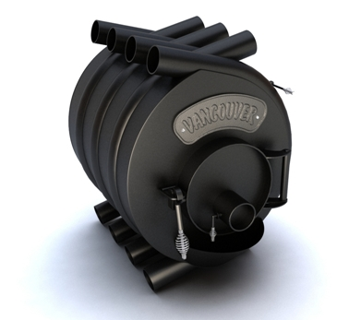
  Со стеклом
  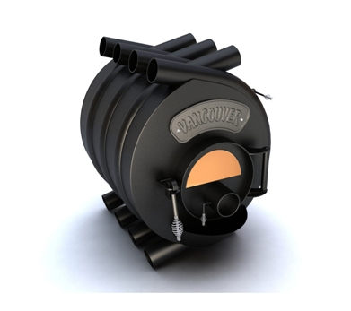
  286 $

 | Montreal  Канадская отопительная печь "MONTREAL" является высокоэффективным отопительным прибором и может применяться для отопления помещений объемом до 400 м³.  Область применения печи весьма широка - это промышленные и бытовые помещения, цеха, мастерские, СТО, гаражи, автомойки и т.д.  Описание модели  Дверцу печки можно оборудовать термостойким стеклом «SCHOTT ROBAX»,  которое представлено размером:  • модель С (стекло 280 х R 140 мм)  Технические характеристики
  Стандарт
  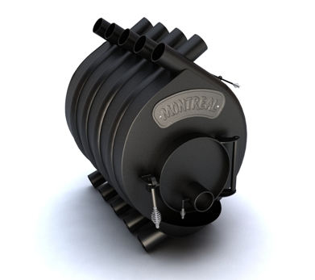
  Со стеклом
  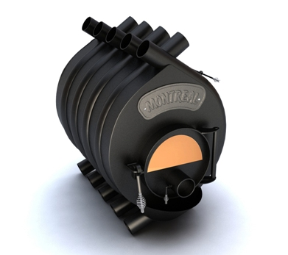
  336 $
  Наименование | Тип 02  MONTREAL
  Объем помещения, м3 | 400
  Мощность, кВт | 18
  Высота, мм | 847
  Ширина, мм | 605
  Глубина, мм | 950
  Вес, кг | 127
  Диаметр дымохода, мм | 150
  Цена, $ | 301
Quebec  Канадская отопительная печь "QUEBEC" является высокоэффективным отопительным прибором и может применяться для отопления помещений объемом до 600 м³.  Область применения печи весьма широка - это промышленные и бытовые помещения, цеха, мастерские, СТО, гаражи, автомойки и т.д.  Описание модели  Дверцу печки можно оборудовать термостойким стеклом «SCHOTT ROBAX»,  которое представлено размером:  • модель С (стекло 280 х R 140 мм)  Технические характеристики
  Наименование | Тип 03  QUEBEC
  Объем помещения, м3 | 600
  Мощность, кВт | 26
  Высота, мм | 890
  Ширина, мм | 645
  Глубина, мм | 1110
  Вес, кг | 155
  Диаметр дымохода, мм | 150
  Цена, $ | 398
  Стандарт
  Со стеклом
  433 $
 | Toronto  Канадская отопительная печь "TORONTO" является высокоэффективным отопительным прибором и может применяться для отопления помещений объемом до 1000 м³.  Область применения печи весьма широка - это промышленные и бытовые помещения, цеха, мастерские, СТО, гаражи, автомойки и т.д.  .  Описание модели  Дверцу печки можно оборудовать термостойким стеклом «SCHOTT ROBAX»,  которое представлено размером:  • модель С (стекло 360 х R 180 мм)  Технические характеристики
  Стандарт
  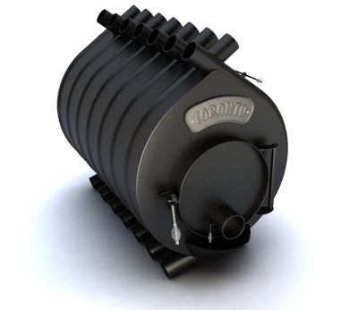
  Со стеклом
  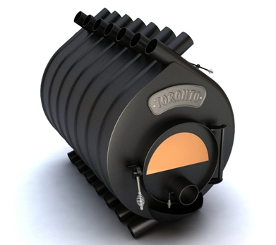
  542 $
  Наименование | Тип 04  TORONTO
  Объем помещения, м3 | 1000
  Мощность, кВт | 35
  Высота, мм | 970
  Ширина, мм | 720
  Глубина, мм | 1330
  Вес, кг | 218
  Диаметр дымохода, мм | 180
  Цена, $ | 496
Ontario  Канадская отопительная печь "ONTARIO" является высокоэффективным отопительным прибором и может применяться для отопления помещений объемом до 1300 м³.  Область применения печи весьма широка - это промышленные и бытовые помещения, цеха, мастерские, СТО, гаражи, автомойки и т.д.  Описание модели  Дверцу печки можно оборудовать термостойким стеклом «SCHOTT ROBAX»,  которое представлено размером:  • модель С (стекло 360 х R 180 мм)  Технические характеристики
  Наименование | Тип 05  ONTARIO
  Объем помещения, м3 | 1300
  Мощность, кВт | 45
  Высота, мм | 970
  Ширина, мм | 720
  Глубина, мм | 1480
  Вес, кг | 240
  Диаметр дымохода, мм | 180
  Цена, $ | 551
  Стандарт
  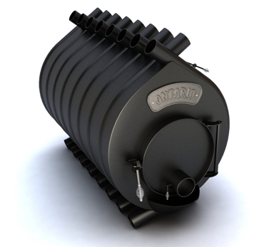
  Со стеклом
  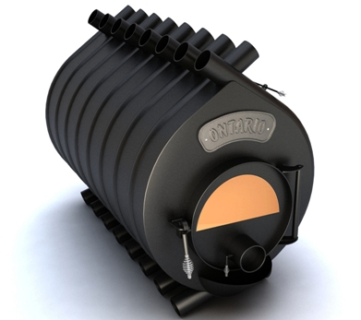
  596 $

